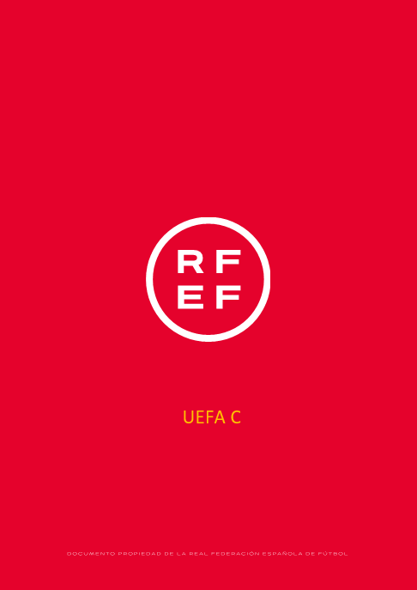

Nombre y apellidos: Lucas González Torres
Módulo: UEFA C – Metodología y Didáctica

Estilo Enseñanza |  | Estrategia Metodológica |  | Juego Adaptado al Fútbol
Objetivo | Posesión y cambio de juego
Nº Jugadores | 12 |  | Gráfico  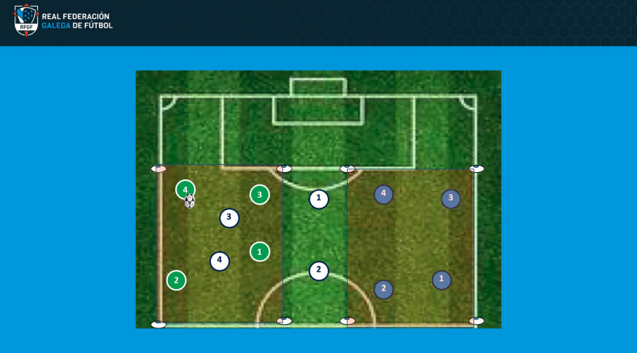
Tiempos /Repetición | 5-7 minutos
Espacio/ Dimensión | Medio campo
Desarrollo | Habrá tres equipos, uno de ellos empezará en el medio los otros dos equipos se colocarán en esquinas contrarias. Uno de ellos empezará manteniendo la posesión, mientras dos compañeros del equipo del medio irán a presionar para intentar robar el balón, una vez este equipo consiga dar 5 pases dará un pase al equipo que está en el otro lado. En caso de que los jugadores del medio consigan robar, el equipo que pierde el balón pasará a robar, por lo que como antes, dos jugadores del equipo se quedan en el medio y los otros dos pasarán a presionar al otro equipo. El espacio marcado será el espacio de trabajo, el espacio en donde se realizará las posesiones. Se ven tres equipos dos jugadores, en este caso del equipo blanco, presionan al equipo verde que tienen que conseguir dar cinco pases y dar un último pase al equipo azul que está en la otra zona. Si el equipo blanco no roba pasarán a robar los otros dos compañeros que están en el medio.
Pautas/ Consignas | Indicaciones claras a los jugadores, en el caso de que no funcione alguna variable cambiarla para que se adecue al nivel del grupo

